МИНОБРНАУКИ РОССИИ

Федеральное государственное бюджетное образовательное учреждение

высшего образования

**«Гжельский государственный университет»** (ГГУ)

Колледж ГГУ

Специальность 09.02.07 Информационные системы и программирование

**Практическая работа**

по предмету «Моделирование и анализ ПО»

на тему «Создание локального репозитория, связанного с удаленным репозиторием»

ВЫПОЛНИЛ:

Студент группы ИСП-О-17

Попов Т.А.

ПРОВЕРИЛА:

Прокуронова А. Ю.

Оценка ___________________

п. Электроизолятор

**Цель работы:**

Получить навык связывания между собой локального и удаленного репозитория.

**Ход работы:**

Открываем GIT GUI и создаем новый репозиторий с именем **Repository_T**.

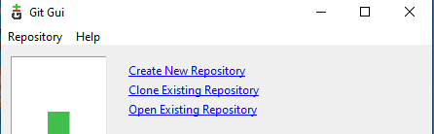

Далее добавляем новый удалённый Git-репозиторий выполняем git remote add.

Теперь мы можем использовать в командной строке имя pb вместо полного URL. Например, если мы хотим извлечь (fetch) всю информацию, которая есть в репозитории Павла, но нет в нашем, мы можем выполнить git fetch pb:

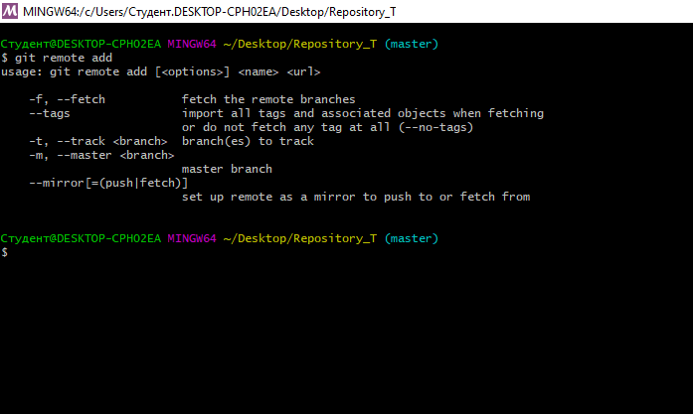

**Fetch и Pull.**

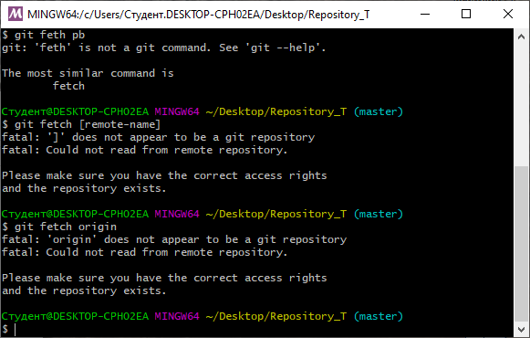

Данная команда связывается с указанным удалённым проектом и забирает все те данные проекта, которых у нас ещё нет. После того как мы выполнили команду, у нас должны появиться ссылки на все ветки из этого удалённого проекта, но если веток нет то он ничего не найдёт.

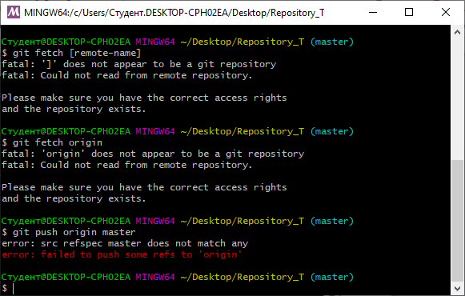

Эта команда срабатывает только в случае, если мы клонировали с сервера на котором у вас есть права на запись и если никто другой с тех пор не выполнял команду push. Если мы и кто-то ещё одновременно клонируем, затем он выполняет команду push, после чего команду push выполняем мы, наш push точно будет отклонён. Нам придётся сначала вытянуть (pull) их изменения и объединить с нашими. Только после этого нам будет позволено выполнить push.

**Инспекция удалённого репозитория.**

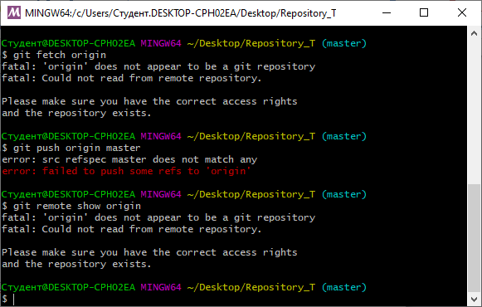

Она выдаёт URL удалённого репозитория, а также информацию об отслеживаемых ветках. Эта команда любезно сообщает нам, что если мы, находясь на ветке master, выполним git pull, ветка master с удалённого сервера будет автоматически влита в нашу сразу после получения всех необходимых данных. Она также выдаёт список всех полученных ею ссылок, но origin создан, поэтому он нам ничего не выдаст.

**Удаление и переименование удалённых репозиториев.**

Для переименования ссылок в новых версиях Git можно вылолнить git remote rename, это изменит сокращённое имя, используемое для удалённого репозитория. Например, если мы хотим переименовать pb в paul, мы можем сделать это следующим образом:

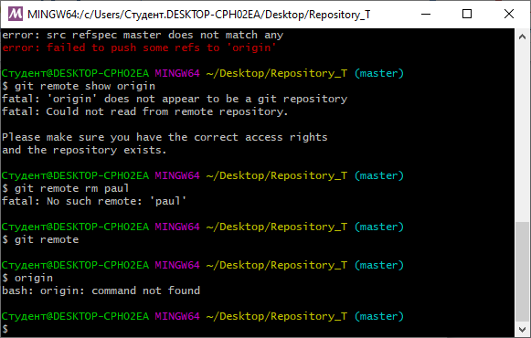

Если по какой-то причине мы хотим удалить ссылку (мы сменили сервер или больше не используем определённое зеркало, или, возможно, контрибьютор перестал быть активным), мы можем использовать git remote rm:

